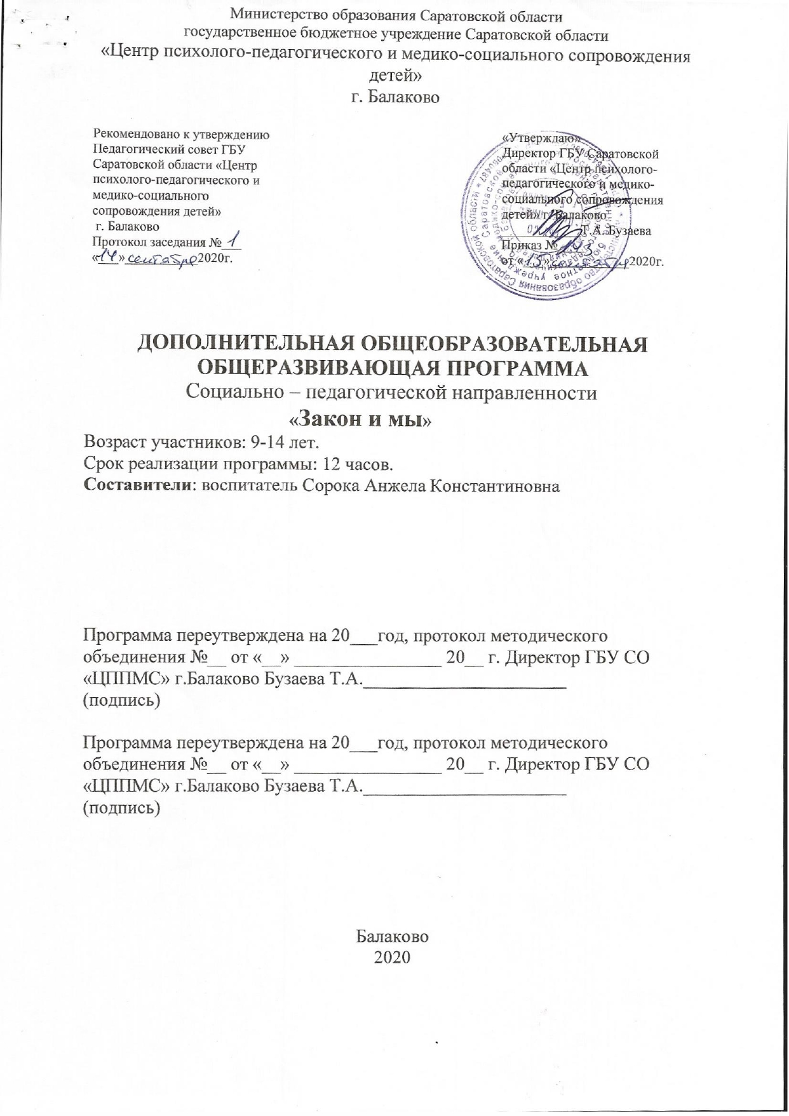

Паспорт программы

1) Наименование программы | «Закон и мы»
2) Разработчик программы | воспитатель Сорока Анжела Константиновна
3) Цели и задачи программы | Цель: Сформировать правовую культуру у воспитанников, посредством ознакомления с их основными правами на основе нормативно-правовых документов международного, федерального, регионального, муниципального и школьного уровней. Профилактика правонарушений несовершеннолетних.  Задачи:  - Сформировать у воспитанников потребность в здоровом образе жизни путем воспитания умения противостоять вредным привычкам.  - Воспитать у воспитанников нравственные качества личности посредством развития индивидуальных интересов и способностей.  - Воспитать уважительное отношение к законам своего государства и необходимость их выполнения.  - Привить у воспитанников активную гражданскую позицию, нетерпимость к нарушителям порядка.
4) Сроки реализации | 12часов
5) Исполнители программы | Воспитатель Сорока Анжела Константиновна
6) Ожидаемые конечные результаты программы | Узнают:  содержание законодательных актов, общие правила применения права.  Научатся:  выбирать конструктивные формы поведения и действий в типичных жизненных ситуациях, регулируемых правом:  определять способы реализации и защиты собственных прав;  обращаться в надлежащие органы за квалифицированной юридической помощью.  Сформируется:  правовая культура;  потребность в здоровом образе жизни.
7) Организация контроля реализации  Программы | Административный контроль.  Итоговый контроль: тестирование, анкетирование. итоговое занятие – практикум.

Пояснительная записка
Правовое воспитание – это система мер, направленных на формирование правовых идей, норм, принципов, представляющих ценности мировой и национальной правовой культуры.
Программа «Закон и мы» социально-педагогической направленности и направлена на содействие правовому воспитанию детей, формированию гражданской ответственности и правового самосознания. Содержание правового образования детей определяется с учётом коренных изменений, которые происходят в России и новым характером отношений между государством, личностью и социальным положением гражданина. Знание норм права способствует подготовке воспитанника Центра к жизни в обществе в реальных условиях. Знание законов поможет им скорее и конструктивнее адаптироваться к требованиям социума. Часто после окончания школы и выпуска из Центра обнаруживается полная правовая безграмотность подростков. И хотя наши воспитанники в силу своих возрастных ограничений и других объективных причин не могут быть включены в реальные политические процессы, они всё равно оказываются в гуще политической жизни страны.
Программа «Закон и мы» составлена на основании следующих нормативно – правовых документов:
1.Федеральный закон от 29.12.2012 г. № 273-ФЗ «Об образовании в Российской Федерации».
2.Федеральный закон от 24.06.1999 № 120-ФЗ (ред. от 23.11.2015) «Об основах системы профилактики безнадзорности и правонарушений несовершеннолетних».
3.«Конвенция о правах ребёнка» (одобрена Генеральной Ассамблеей ООН 20.11.1989)(вступила в силу для СССР 15.09.1990).

Актуальность программы «Закон и мы» заключается в том, что воспитатели, дети, сотрудники Центра должны почти одновременно и совместно знакомиться с ценностями демократического правового государства и общества, осознавать эти ценности и накапливать опыт взаимодействия на их основе. Наши воспитанники– будущее взрослые граждане России, именно у них и необходимо воспитывать уважительное отношение к закону, повышать правосознание и правовую грамотность.
Новизной программы «Закон и мы» является то, что по сравнению с другими программами («Программа по правовому воспитанию и формированию законопослушного гражданина»– разработчик социальный педагог Никулина Любовь Александровна. «Программа правовое воспитание несовершеннолетних» - разработчик социальный педагог Николаева Елена Николаевна) в основу данной программы лег интерактивный метод.Интерактивный – означает способность взаимодействовать или находится в режиме беседы, диалога. Совместная деятельность воспитанников в процессе познания, освоения нового материала означает, что каждый вносит свой особый индивидуальный вклад, идет обмен знаниями, способами деятельности. Программа выполняет просветительские, образовательные и воспитательные функции.
Программа педагогически целесообразна, так как активное применение ситуаций правовой ориентации (в играх, тренингах, упражнениях) способствует не только проверке, но и закреплению полученных правовых знаний. При использовании ситуации правовой ориентации создаются такие условия, которые заставляют детей напряжённо трудиться. Ведь именно в процессе преодоления трудностей возникает осознание, и чем сложнее будет ситуация, тем выше будет результат. Работая в группах, воспитанники учатся размышлять, задавать вопросы, делать собственные выводы, критически воспринимать разнообразную информацию, самостоятельно искать решение проблемы, получают навык устного выступления, умение оценить свою работу и работу других ребят. На занятиях используются практические задания, которые позволяют заметно оживить беседу, преодолеть или ослабить влияние формального изложения материала, рассмотреть положение закона на конкретном примере с тем, чтобы раскрыть его актуальность и стимулировать интерес воспитанников в целом. Кроме того, практические задания дают информацию для разработки методики изучения педагогом степени сформированности гражданского сознания (гражданственности).
Цель программы: Сформировать правовую культуру у воспитанников, посредством ознакомления с их основными правами на основе нормативно-правовых документов международного, федерального, регионального, муниципального и школьного уровней. Профилактика правонарушений несовершеннолетних.
Задачи:
- Сформировать у воспитанников потребность в здоровом образе жизни путем воспитания умения противостоять вредным привычкам.
- Воспитать у воспитанников нравственные качества личности посредством развития индивидуальных интересов и способностей.
- Воспитать уважительное отношение к законам своего государства и необходимость их выполнения.
- Привить у воспитанников активную гражданскую позицию, нетерпимость к нарушителям порядка.

Отличительной особенностью программы Закон и мы» от уже существующих программ является то, что она разрушает «замкнутость» воспитательной и образовательной системы Центра, развивает сотрудничество с различными учреждениями местного социума. Программа предусматривает обсуждение трех основных проблем: просветительская деятельность по правовым вопросам, изучение законодательных актов, практическое применение правовых знаний и соблюдение их при организации учебно-воспитательного, трудового процесса.
Изучение тем с воспитанниками должно происходить последовательно, как это предложено в программе. Также программа вовлекает воспитанников Центра в активную деятельность: участие в социально – значимых акциях, проектах, встречах, направленных на решение местных, общественных проблем.
Возраст детей, участвующих в реализации программы 9-14 лет.
Психолого – педагогические особенности возрастной группы детей 9-14 лет
Данная программа предназначена для детей 9-14 лет. Этоначало подросткового возраста и самый трудный и сложный из всех детских возрастов, представляющий собой период становления личности. Вместе с тем это самый ответственный период, поскольку здесь складываются основы нравственности, формируются социальные установки, отношения к себе, к людям, к обществу. Кроме того, в данном возрасте стабилизируются черты характера и основные формы межличностного поведения. Главные мотивационные линии этого возрастного периода, связанные с активным стремлением к личностному самосовершенствованию, - это самопознание, самовыражение и самоутверждение.

Формы занятий:
беседа, сообщение, диалог, дискуссия, игра – тренинг, практикум, круглый стол, правовая игра, деловая игра, тестирование, анкетирование.

Режим и продолжительность занятий:
В соответствии с планом реализации программы по 1 академическому часу раз в неделю.

Количество занятий и учебных часов:
На изучение программы отводится 12часов (1 час в неделю) на протяжении 3 месяцев учебного года.
Количество обучающихся по данной программе: 6 человек.
Особенности набора детей:
Группа детей состоит из 6 человек: одной девочки 12 лет и пяти мальчиков 9 – 14 лет.

Ожидаемые результаты и способы определения их результативности: В ходе реализации программы предполагается, что дети:
Узнают:
содержание законодательных актов, общие правила применения права.
Научатся:
выбирать конструктивные формы поведения и действий в типичных
жизненных ситуациях, регулируемых правом:
определять способы реализации и защиты собственных прав;
обращаться в надлежащие органы за квалифицированной юридической
помощью.
Сформируется у детей:
правовая культура;
потребность в здоровом образе жизни.

Проверка результативности обучения, воспитания и развития ребёнка осуществляется методом постановки контрольных вопросов, творческих работ, анализа результатов диагностики.
Подведение итогов программы проводится в форме тестирования, анкетирования, итогового занятия - практикум.

№ п/п | Тема | Всего | Теория | Практика
1. | Вводное занятие. Входная диагностика. | 1ч. | - | 1ч.
2. | Что такое закон и для чего он нужен? | 1ч. | 0.5ч. | 0.5ч.
3. | Конвенция ООН о правах ребенка (ст.12,13.15.17.18) | 1ч. | 1ч. | -
4. | Права детей  (игра- путешествие) | 1ч. | 0.5ч. | 0.5ч.
5. | Что такое вина? Что такое ответственность? Виды юридической ответственности. “Я – игра” | 2ч. | 1ч. | 1ч.
6. | Здоровый образ жизни. «Вредным привычкам скажем:«Нет»! | 1ч. | - | 1ч.
7. | Игра - квест “Кто кого, или подросток в мире вредных привычек” | 1ч. | - | 1ч.
8. | Преступления совершаемые подростками. | 1ч. | 1ч. | -
9. | Игра – тренинг “Как не стать жертвой преступления?” | 1ч. | - | 1ч.
10. | Взыскания и наказания. Встреча с сотрудниками по делам несовершеннолетних | 1ч. | 1ч. | -
11. | Итоговая диагностика | 1ч. | - | 1ч.
Итого |  | 12ч. | 5ч. | 7ч.

Учебно – тематический план

Содержание программы «Закон и мы»

1. Входная диагностика.
Практика. Знакомство с программой. Диагностики – уровень гражданских и патриотических качеств личности, уровень воспитанности. (Л.В. Байбородова, М.И.Рожков, А.К.Маркова).
2. Что такое закон и для чего он нужен?
Теория. Беседа «Для чего нам нужен закон?», «Твоя уличная компания. Как попадают в преступную группу?».
Практика. Создание закона выдуманного государства.
3. Конвенция ООН о правах ребенка (ст.12,13,15,17,18).
Теория. Сообщение: «Знакомство с правами и обязанностями детей», просмотр видеоролика.
4. Права детей.
Теория. Дискуссия «Знаете ли вы свои права?» «Что делать, если ты попал в полицию»
Практика. Правовая игра – «Путешествие по сказкам».
5.Что такое вина? Что такое ответственность? Виды юридической ответственности.“Я – игра”
5.1. Теория. Беседа «Виды наказаний, назначаемые несовершеннолетним. Детская воспитательная колония», просмотр видеороликов,
5.2. Практика. Тестирование «Склонность к отклоняющемуся поведению».
6. Здоровый образ жизни. «Вредным привычкам скажем «Нет»!Практика. Творческая работа (создание плаката и принятие закона для выдуманного государства).
7.Игра - квест
Практика. «Кто кого, или подросток в мире вредных привычек» - командная игра. Практикум ситуаций «Как привлекают подростков к употреблению наркотиков?»
8. Преступления, совершаемые подростками.
Теория. Круглый стол«Преступления и правонарушения», дискуссия «Как научить быть ответственным за свои поступки», просмотр видеоролика.
9. Игра – тренинг
Практика. «Как не стать жертвой преступления?» (конфликтные ситуации).
10. Взыскания и наказания.
Теория. Встреча с сотрудниками по делам несовершеннолетних. Беседа – рассуждение«За что ставят на учет в полицию?»
11. Итоговая диагностика.
Практика. Диагностики – уровень гражданских и патриотических качеств личности, уровень воспитанности. (Л.В. Байбородова, М.И.Рожков, А.К.Маркова).

Методическое обеспечение программы

Форма занятий | Приемы и методы | Форма подведения итогов
беседа, сообщение, диалог, дискуссия, игра – тренинг, практикум, круглый стол, правовая игра, деловая игра, тестирование, анкетирование. | Словесный,  Презентация  Моделирование и анализ проблемных ситуаций | Тестирование, анкетирование, итоговое занятие - практикум

Оценка эффективности реализации программы.
Оценивание результативности и эффективности реализации данной программы осуществляется на основе использования системы критериев, представленных количественными и качественными параметрами.

Критерии оценки эффективности реализации программы

Количественные параметры:
- повышение уровня сформированности у воспитанников правовых знаний,
законопослушного поведения и основ толерантности;
- увеличение доли числа воспитанников, у которых развито правовое
самосознание;
- увеличение доли числа воспитанников, у которых развито чувство ответ-ственности за свои поступки, взаимовыручки и уважения к окружающим людям.

Качественные критерии
Критерий | Показатель | Индикатор | Диагностический инструментарий
Критерий освоения дополнительной общеобразовательной программы | 1.Теоретическая подготовка по освоению материала  2.Практическая подготовка  3.Универсальные навыки | 1.Соответствие теоретических знаний программным требованиям  2.Соответствие практических умений и навыков воспитанников программным требованиям  3.Умение планировать свою деятельность. Самостоятельность  4.Сформирован-ность (какие универсальные умения  запланированы).  5.Рефлексивные навыки. | 1.Диагностики – уровень гражданских и патриотических качеств личности, уровень воспитанности. (Л.В.Байбородова, М.И.Рожков, А.К.Маркова)  2.Творческая работа
Группа личностного развития критериев
1.Духовно-нравственное воспитание | Формирование у воспитанников правовых знаний, законопослушного поведения и основ толерантности; развитие правового самосознания; оптимизация познавательной деятельности; воспитание чувства ответственности за свои поступки, взаимовыручки и уважения к окружающим людям; развитие памяти, внимания, мышления. | Расширяется кругозор воспитанников, акцентирируется внимание на важнейшие социальные явления при формировании личности, актуализируются вопросы адаптированности, жизненного самоопределения и саморазвития с учетом индивидуальных и возрастных особенностей воспитанников. | Промежуточное тестирование  «Склонности к отклоняющемуся поведению» (А.Н.Орел)  :

Список рекомендуемой литературы для педагогов:
1.Абрамов В. И. Учебно-методические проблемы правового образования в современной российской школе // "Черные дыры" в Российском Законодательстве. - 2008. - N 2. - С. 76-80.
2. Астахов, П. Я и государство / П. Астахов. - М.: Эксмо, 2011. - 80 с. - (Детям о праве).
3. Афоризмы и цитаты о праве, законе, государстве, законности, правах, законодательстве //Читаем, учимся, играем. - 2006. - № 9. - С. 84-87.
4. Баева Р.Р. Актуальные проблемы в области защиты прав детей в России // 2012. N 3. С. 4 - 7. - Доступ из СПС «Консультант Плюс»
5. Гармаш А., Аносов М., Косихин Д., Яшина Н., Еремченко В., Синявская М. Уполномоченный по правам ребенка в России // ЭЖЮрист. 2012. N 39. С. 15. - Доступ из СПС «Консультант Плюс»
6. Главный закон нашей жизни: по страницам Конституции Российской Федерации //Детская энциклопедия. – 2013. - №8.
7.Евтушенко, И.И. Формирование правовой культуры Социальногуманитарные знания. – 2011. - № 4. – С. 356-361.
8.Зимина Н. В. Воспитание правовой культуры школьников через организацию внеклассной деятельности по предмету // Учитель в школе. - 2010. - N 6. - С. 64-66.
9.Изложение некоторых статей Конвенции о правах ребёнка //Читаем, учимся, играем. - 2004. - №3. - С. 86.
10. Конвенция ООН о правах ребенка // Школьная библиотека. – 2005. - № 5. – С. 3-7.
11. Певцова Е. А. О некоторых аспектах формирования правового сознания и правового воспитания школьной молодежи в трансформирующемся обществе // Основы государства и права. – 2005. - N 1. - С. 49-61.
12.Семейное право на рубеже XX - XXI веков: к 20-летию Конвенции ООН о правах ребенка: Материалы Международной научнопрактической конференции / И.Ф. Александров, О.С. Алферова, З.А. Ахметьянова и др.; отв. ред. О.Н. Низамиева. М.: Статут, 2011. 446 с. - Доступ из СПС «Консультант Плюс»
13.Черемисина А. А. Реализация правового образования и воспитания школьников на основе компетентностного подхода // Сибирский педагогический журнал. - 2009. - № 5. - С. 202-211.

Список рекомендуемой литературы для детей:

1.Астахов П.А. Детям о праве: Дорога. Улица. Семья. Школа. Отдых. Магазин (Текст) / П. А. Астахов. - М. : ЭКСМО, 2010. — 608 с.
2. Астахов П.А. Я и государство / П.А. Астахов. - М.: Эксмо, 2009. - 80 с.
3. Книга о правах человека: (пер. с фр. предисл. Робера Бадентера и Владимира Лукина; ил. Жаклин Дюэм).- М.: КомпасГид , 2010. - 32 с.
4. Куликова, А. А. Защита прав ребенка / А. А. Куликова. — М.: Изд-во Эксмо, 2005. — 192 с. — (Защити свои права).
5.Усачев, А. Всеобщая декларация прав человека в пересказе для детей и взрослых / А. Усачев ; ил. Т. Кормер. — М.: Эксмо, 2008. — 72 с

